**МІНІСТЕРСТВО ОСВІТИ І НАУКИ УКРАЇНИ**

**ХАРКІВСЬКИЙ КОМП′ЮТЕРНО-ТЕХНОЛОГІЧНИЙ**

**КОЛЕДЖ НТУ «ХПІ»**

**ЛАБОРАТОРНА РОБОТА №2**

з дисципліни

«Соціальні мережі»

Виконав Перевірив

студент гр.РПЗ-325 викладач

Бурьян Б.С. Фесенко Д.В.

Харків 2017

**ЛАБОРАТОРНА РОБОТА №2**

**«Основи галуження у Git. Робота з гілками»**

**1. Тема роботи:** Основи використання галуження при створенні проектів.

**2. Мета роботи:** Опанувати навичками роботи з гілками.

**3. Хід роботи:**

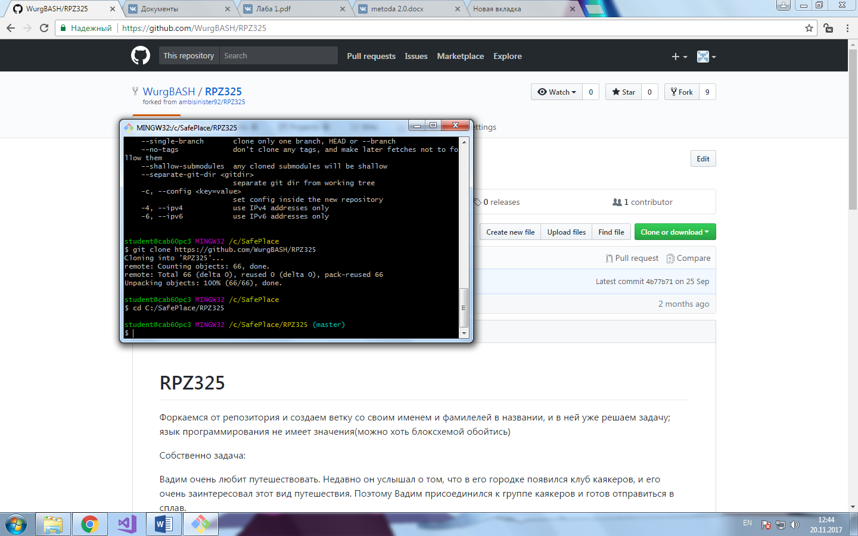

Рисунок 1 – Клонирование репозитория.

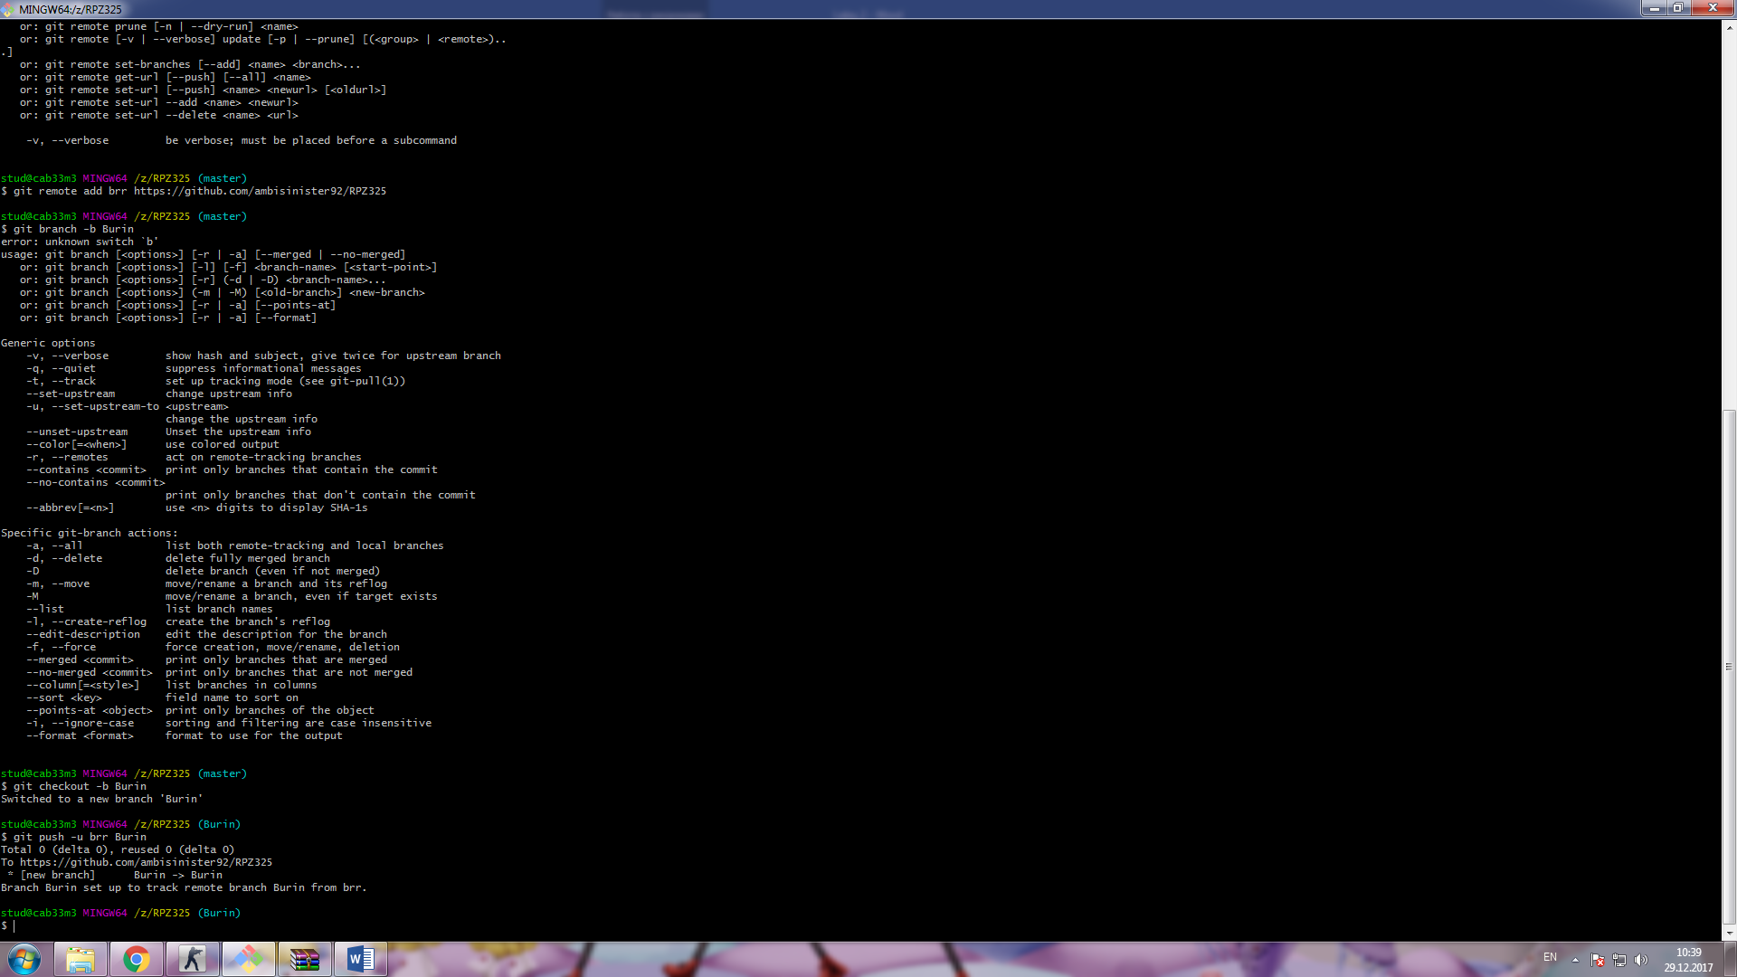

Рисунок 2 – Пуш репозитория.

**Ответы на вопросы:**

1. Это указатель, который может перемещаться на указанный коммит.
2. Существует несколько видов сливания, трёхточковое или перемотка.

Перемотка - это когда гит перемещает указатель вперед, так как ветка является наследником для другой.

Трёхточковое слияние - это когда история коммитов разделяется в некоторой точке, и ветка не является прямым предком для одной из веток, которую вы сливаете.

1. Вы увидите замену файлов той ветки на файлы новой ветки. (содержимое рабочего каталога поменяется).

.